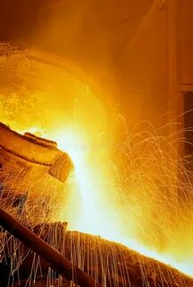

*Средний дошкольный возраст*

**АЛЬБОМ- ПРЕЗЕНТАЦИЯ «ПРОФЕССИИ СЕВЕРСКОГО ТРУБНОГО ЗАВОДА»**

**Муниципальное бюджетное дошкольное образовательное учреждение**

**Полевского муниципального округа Свердловской области**

**«Детский сад № 40 общеразвивающего вида»**

**В рамках сетевого проекта #путькPROфессии**

**ГАЗОЭЛЕКТРОСВАРЩИК**

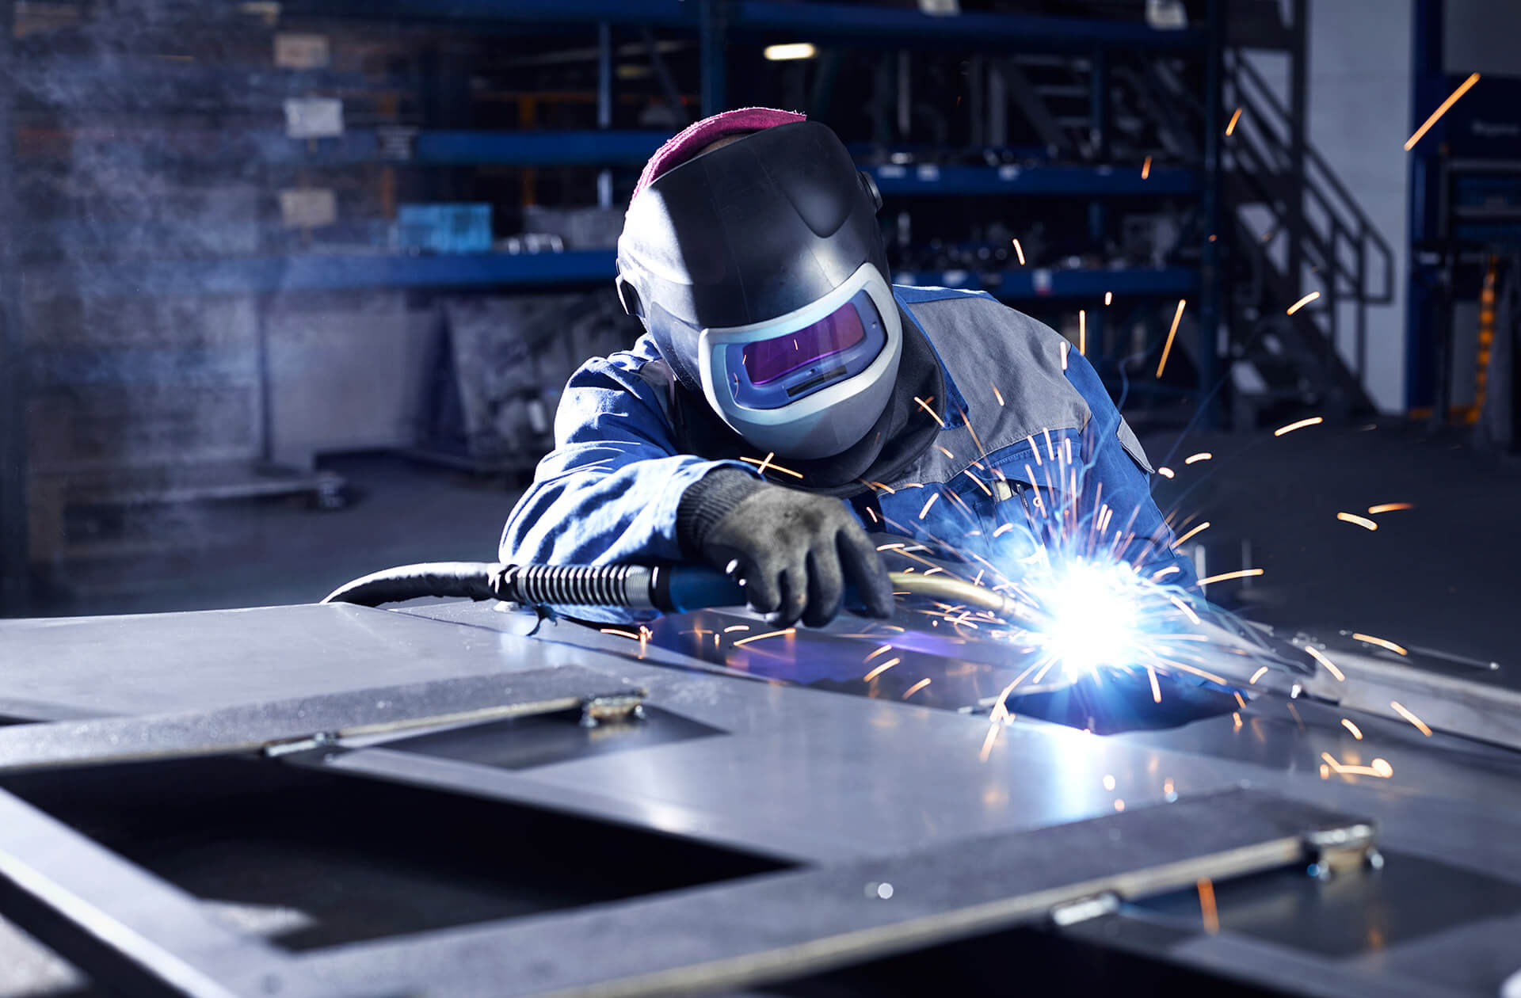

**Сварщики** отвечают за все технологические процессы по изготовлению сварных конструкций, а газорезчики разделывают скрап, стальные массивы, металлический лом для производства труб.

ИНЖЕНЕР – КОНСТРУКТОР

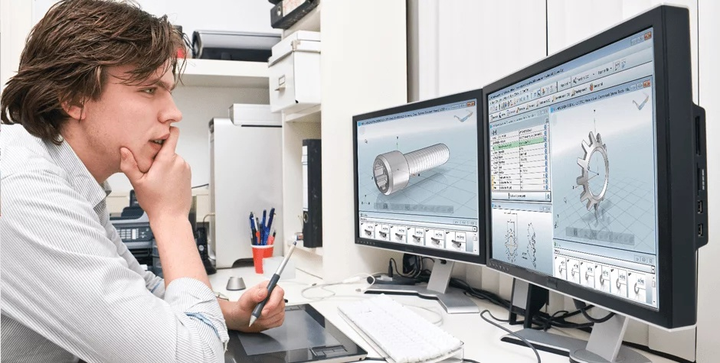

**Инженер – конструктор** **занимается разработкой, проектированием и созданием технической документации** для различных изделий, сооружений и механизмов.

**ГРОХОТОВЩИК**

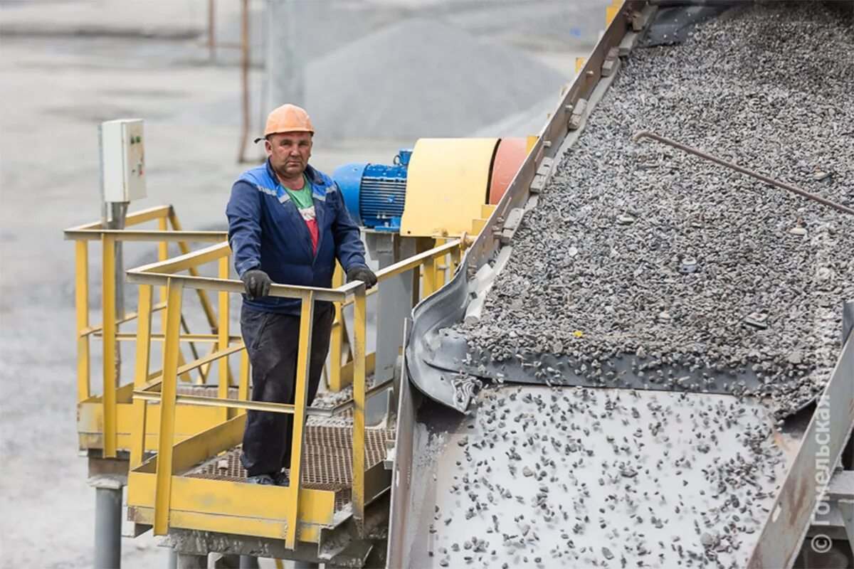

**Грохотовщик** загружает сыпучие материалы на грохоты, которые осуществляют их сортировку по размерам, разделяя более крупные частицы от мельчайших.

**ЛАБОРАНТ**

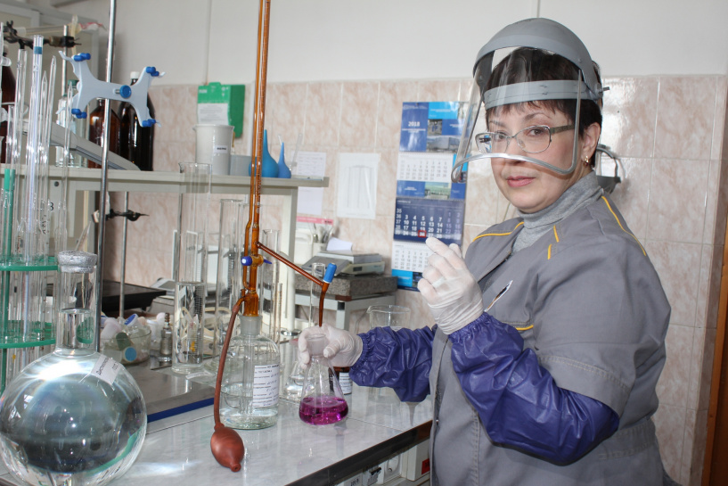

**Лаборант** проводит химический и физико-химический анализ различных веществ и материалов. Занимается проведением испытаний для определения физических и механических свойств материалов и изделий.

**РЕЗЧИК ТРУБ И ЗАГОТОВОК**

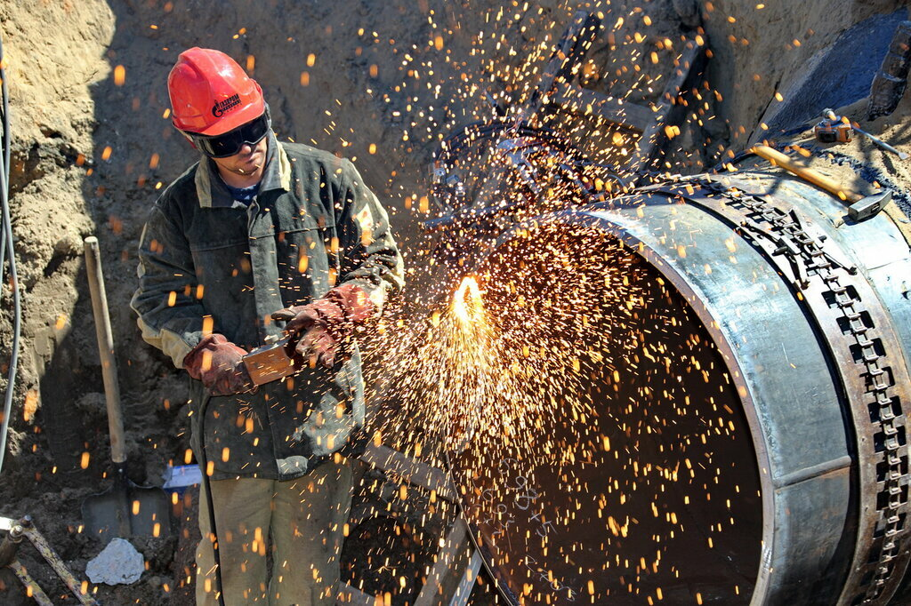

**Резчик труб и заготовок** — это специалист, который осуществляет резку металлических труб и заготовок с использованием различного оборудования для последующего использования в производственном процессе

**ШТАБЕЛИРОВЩИК МЕТАЛЛА**

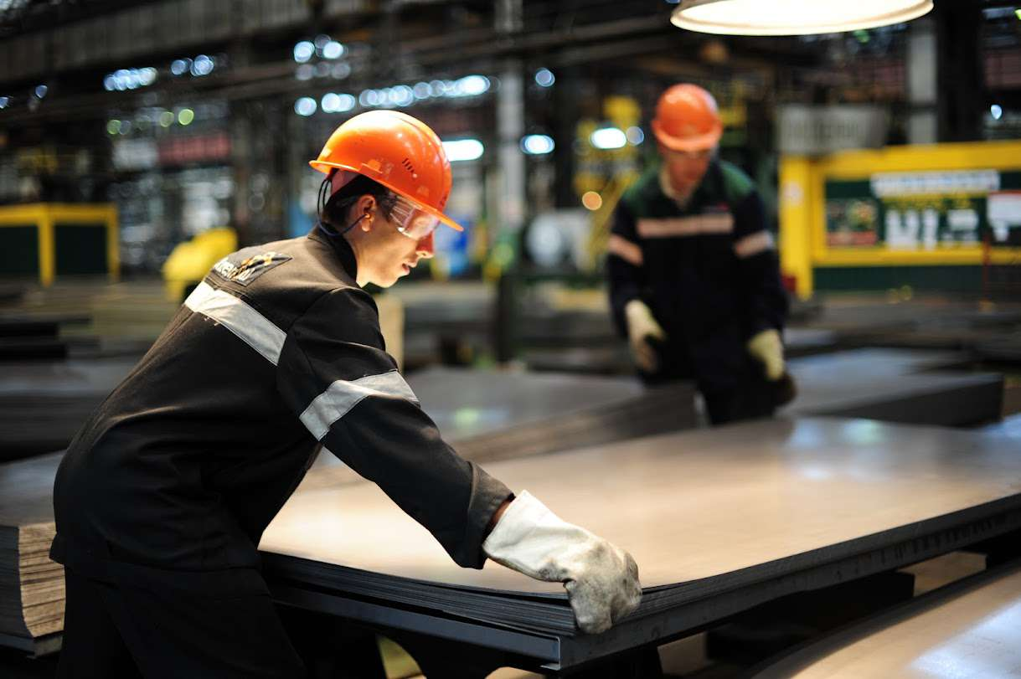

**Штабелировщик металла отвечает за** перемещение, укладку, штабелирование, упаковку, сортировку и маркировку готового проката в соответствии с принятыми к производству заказами и экспортными контрактами.

**ЭЛЕКТРОМОНТЕР**

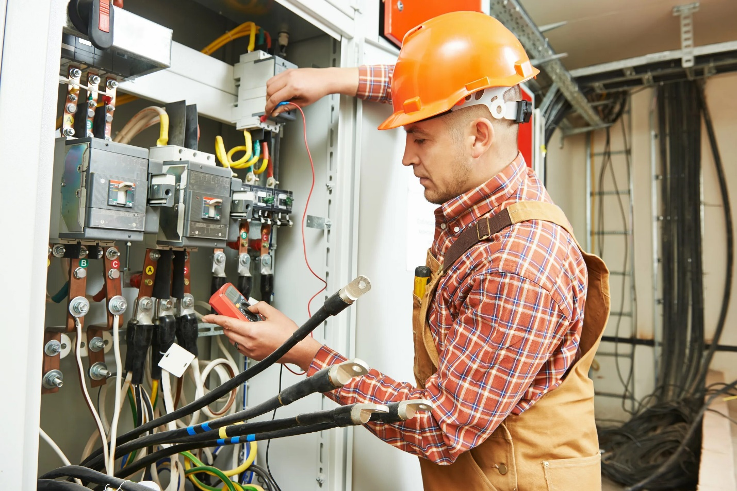

**Электромонтер** занимается ремонтом электрических двигателей, распределительных устройств, трансформаторов, пускорегулирующей аппаратуры и других элементов электросистем.

**МАШИНИСТ КРАНА**

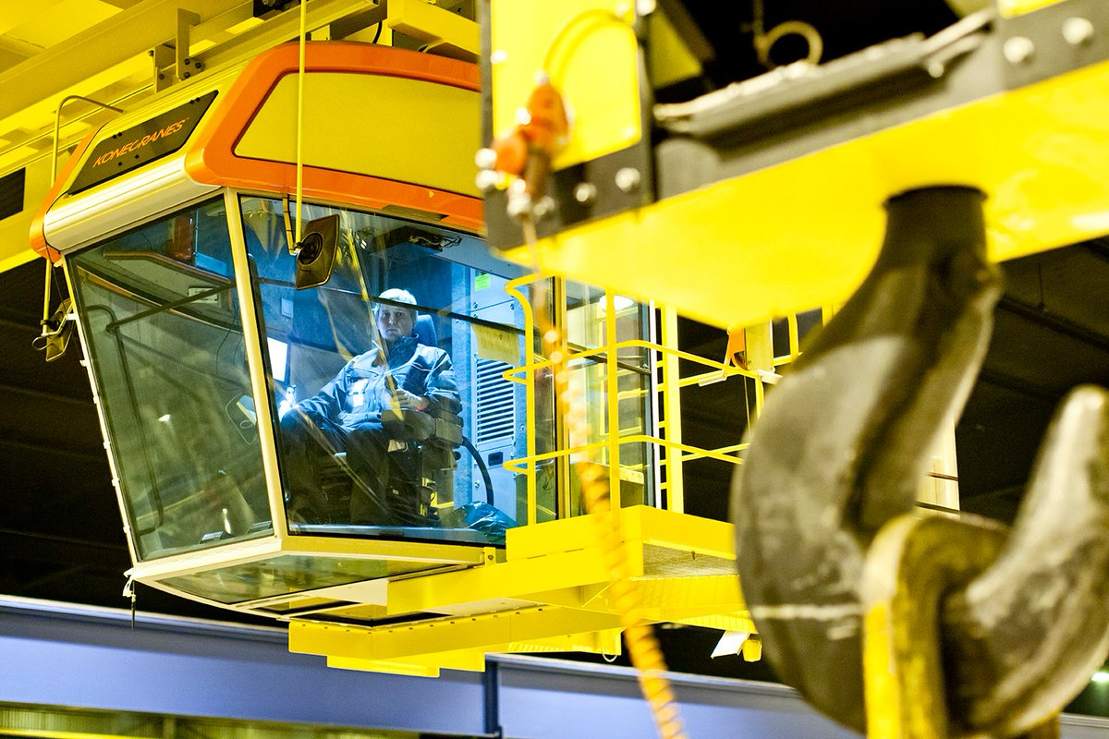

**Машинист крана** оперирует грузами, обеспечивает точное приземление груза и соблюдает технические требования.

**ПРЕССОВЩИК**

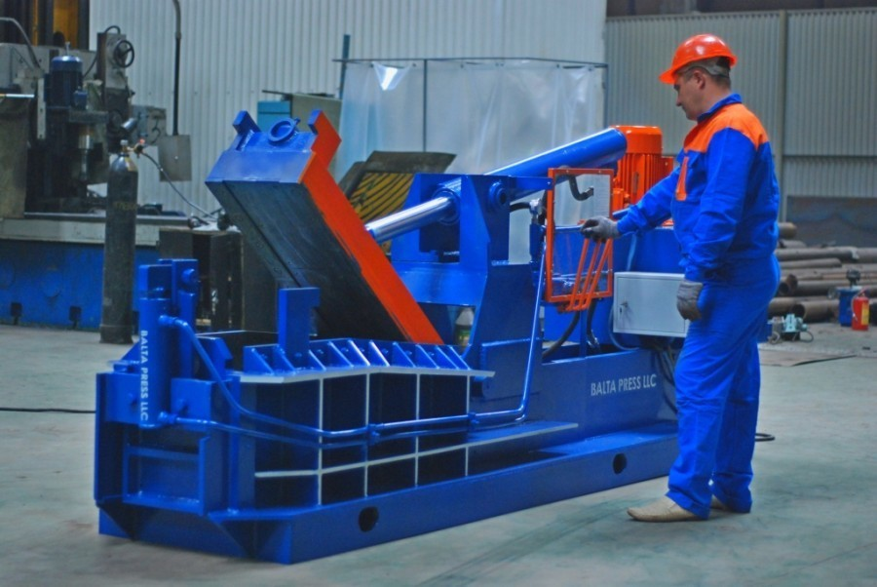

**Прессовщик** на испытании труб и баллонов отвечает за **технологический процесс**гидравлического и пневматического испытания специальных баллонов ёмкостью 80 л и выше с последующим травлением, обезжириванием, промасливанием, очисткой на пескоструйных и других агрегатах.